DEN PLNÝ ZÁBAVY
Dne 31. 5. 2023 se uskutečnil den plný zábavy, neobvyklých her a sportovních disciplín.
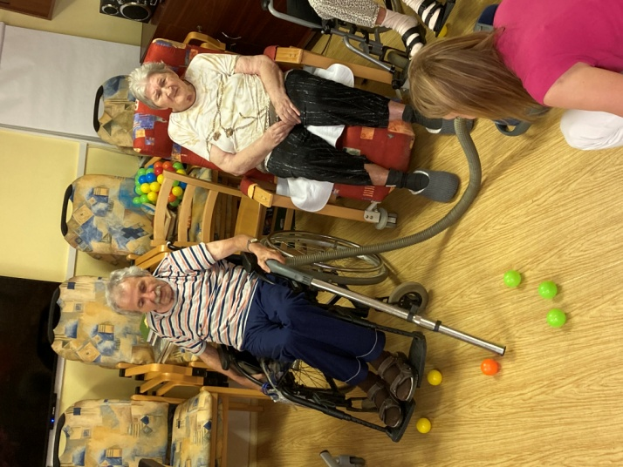
Klienti si zahráli například netradiční překážkovou dráhu a ze sportovních aktivit to byly Ruské kuželky. Aktivita se velice vydařila. Panovala veselá nálada. Všichni se skvěle bavili.
